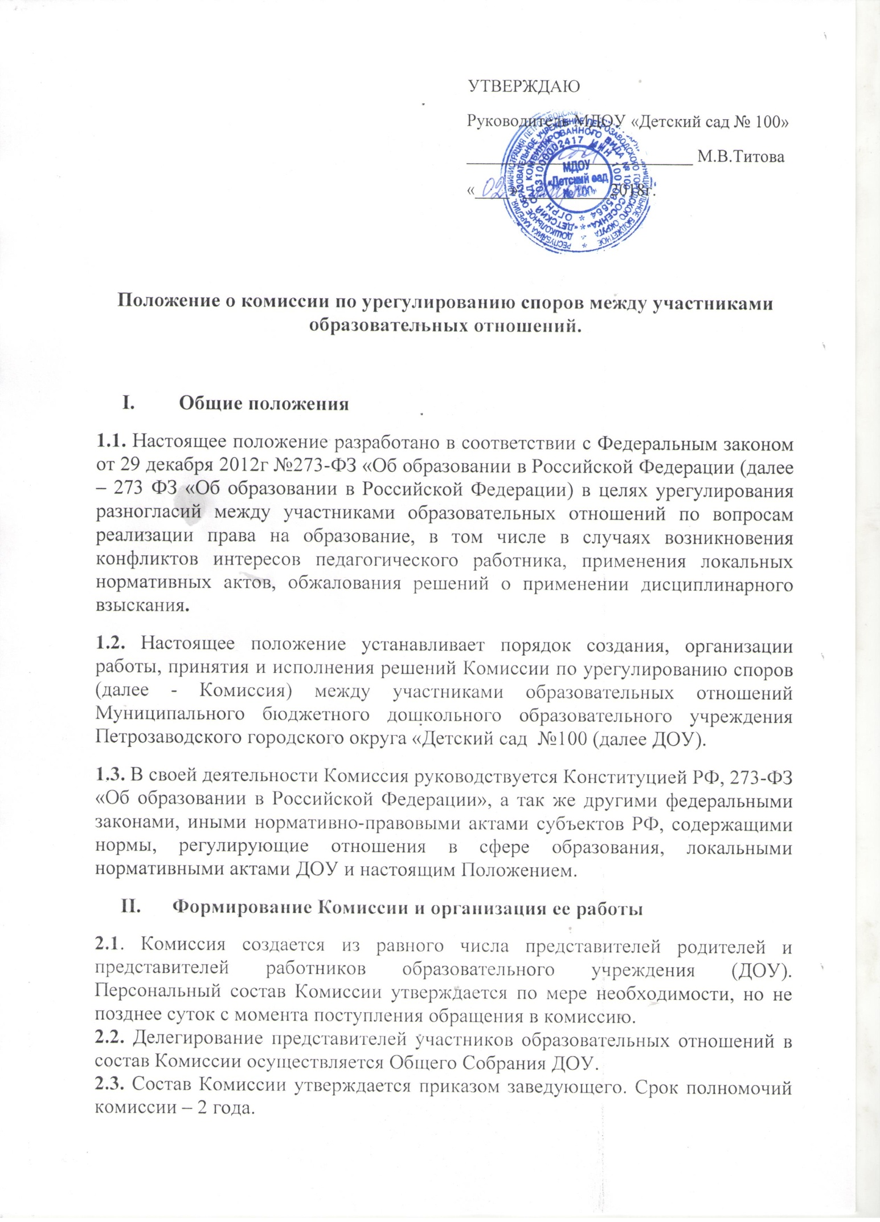

**2.4.** Члены Комиссии осуществляет свою деятельность на безвозмездной основе.

**2.5.** В состав Комиссии входят председатель Комиссии, заместитель председателя Комиссии, ответственный секретарь и члены Комиссии.

**2.6.** Руководство Комиссией осуществляет председатель, избираемый простым большинством голосов членов Комиссии из числа лиц, входящих в ее состав. Председатель комиссии:

* осуществляет общее руководство деятельностью Комиссии;
* председательствует на заседаниях Комиссии;
* организует работу Комиссии;
* определяет план работы Комиссии;
* осуществляет контроль за реализацией принятых Комиссией решений;
* распределяет обязанности между членами Комиссии.

**2.7.** Заместитель председателя Комиссия назначается решением председателя Комиссии:

* координирует работу членов Комиссии:
* готовит документы, вносимые на рассмотрение Комиссии:
* осуществляет контроль за выполнением плана работы Комиссии:
* в случае отсутствия председателя Комиссии выполняет его обязанности.

**2.8.** Ответственным секретарем Комиссии является представитель работников ДОУ. Ответственный секретарь Комиссии:

* организует делопроизводство Комиссии;
* ведет протоколы заседаний Комиссии;

информирует членов Комиссии о дате, месте проведения заседания, в срок не позднее пяти календарных дней до дня проведения заседания Комиссии.

* информирует о решениях Комиссии администрацию ДОУ, совет родителей, а так же Общее Собрание ДОУ.
* доводит решения Комиссии до сведения участника образовательных отношений, обратившегося в Комиссию с целью урегулирования конфликта;
* обеспечивает контроль выполнения решений;
* несет ответственность за сохранность документов и иных материалов, рассматриваемых на заседаниях Комиссии.

**2.9.** Член Комиссии имеет право:

* в случае отсутствия на заседании изложить свое мнение по рассматриваемым вопросам в письменной форме, которое оглашается на заседании и приобщается к протоколу;
* в случае несогласия с принятым на заседанием решением, излагать в письменной форме свое мнение, которое подлежит обязательному приобщению к протоколу заседания Комиссии;
* принимать участие в подготовке заседания Комиссии;
* обращаться к председателю Комиссии по вопросам входящим в компетенцию Комиссии, за необходимой информацией к лицам, органам и организациям;
* вносить предложения руководству Комиссию о совершенствовании организации работы Комиссии.

**2.10.** Член Комиссии обязан:

* участвовать в заседаниях Комиссии;
* выполнять возложенные на него функции в соответствии с данным Положением и решениями Комиссии;
* соблюдать требования законодательных и других нормативно-правовых актов при реализации своих функций.
* в случае возникновения личной заинтересованности, способной повлиять на объективность решения, сообщить об этом Комиссии и отказаться в письменной форме от участия в ее работе.

**2.11.** Досрочное прекращение полномочий членов Комиссии осуществляется:

* на основании личного заявления члена Комиссии об исключении его из состава;
* по требованию не менее 2/3 членов Комиссии, выраженному в письменной форме.

**2.12.** При наличии в составе Комиссии члена, имеющего личную заинтересованность, способную повлиять на объективность решения, он подлежит замене на другого представителя, путем внесения изменений в приказ о составе Комиссии.

1. **Функции и полномочия Комиссии.**

**3.1.** Комиссия осуществляет следующие функции:

* прием и рассмотрение обращений участников образовательных отношений по вопросам реализации прав на образование;
* осуществление анализа представленных участниками, в т.ч. по вопросу возникновения конфликта интересов педагогического работника, применения локальных нормативных актов.
* урегулирование разногласий между участниками;
* принятие решений по результатам рассмотрений обращений.

**3.2.** Комиссия имеет право:

* запрашивать у участников необходимые для ее деятельности документы, материалы, информацию;
* устанавливать сроки представления запрашиваемых документов, материалов, информации;
* проводить необходимые консультации по рассматриваемым спорам с участниками образовательных отношений;
* приглашать участников образовательных отношений для дачи разъяснений.

**3.3.** Комиссия обязана:

* объективно, полно и всесторонне рассматривать обращение участника образовательных отношений;
* обеспечить соблюдение прав и свобод участников образовательных отношений;
* в случае наличия уважительной причины, пропуска заседания Комиссии заявителем или тем лицом, действия которого обжалуются, по их просьбе переносить заседание на другой срок;
* рассматривать обращения в течение 10 календарных дней с момента получения обращения в письменной форме;
* принимать решение в соответствии с законодательством об образовании, локальными нормативными актами ДОУ.

**IY. Порядок работы Комиссии:**

**4.1.** Комиссия самостоятельно определяет порядок организации своей работы. Основной формой деятельности является заседания, которые проводятся по мере необходимости. Ход заседания фиксируется в протоколе.

**4.2**. Решение о проведении заседания принимается ее председателем на основании обращения (жалобы, заявления, предложения) участника образовательных отношений не позднее 5 учебных дней с момента поступления такого обращения;

**4.3**. Обращение подается в письменной форме. В жалобе указываются конкретные факты или признаки нарушений прав участников образовательных отношений, лица, допустившие нарушения, обстоятельства;

**4.4.** Комиссия принимает решение не позднее 10 учебных дней с момента начала его рассмотрения. Заседание Комиссии считается, правомочны, если на нем присутствовало не менее ¾ членов Комиссии.

**4.5.** Лицо, направившее в Комиссию обращение, вправе присутствовать при рассмотрении этого обращения. Лица, чьи действия обжалуются в обращении, также вправе присутствовать на заседании Комиссии и давать пояснения;

**4.6.** Для объективного и всестороннего рассмотрения обращений Комиссии вправе приглашать на заседания и заслушивать иных участников образовательных отношений. Неявка данных лица заседание либо немотивированный отказ от показаний не являются препятствием для рассмотрения обращения по существу.

**4.7.** Комиссия принимает решение простым большинством голосов членов, присутствующих на заседании.

**4.8.** В случае установления фактов нарушения прав участников образовательных отношений Комиссия принимает решение, направленное на восстановление нарушенных прав. На лиц, допустивших нарушение прав обучающихся, родителей (законных представителей) несовершеннолетних обучающихся, а так же работников ДОУ, Комиссия возлагает обязанности по устранению выявленных нарушений и недопущению их в будущем.

**4.9.** Если нарушения прав участников образовательных отношений возникли в следствие принятия решения ДОУ, в том числе в следствие принятия локального нормативно-правового акта, Комиссия принимает решение об отмене данного решения ДОУ и указывает срок исполнения решения.

**4.10.** Комиссия отказывает в удовлетворении жалобы на нарушение прав заявителя, если посчитает жалобу необоснованной, не выявит факты указанных нарушений, не установит причинно-следственную связь между поведением лица, действия которого обжалуются, и нарушением прав лица, подавшего жалобу или его законного представителя.

**4.11.** Решение Комиссии обязательно для исполнения всеми участниками образовательных отношений и подлежит исполнению в указанный срок.

**Y. Порядок принятия и оформления решений Комиссии.**

**5.1.** По результатам рассмотрения обращения участников образовательных отношений Комиссия принимает решение в целях урегулирования разногласий между участниками образовательных отношений.

**5.2**. В случае установления факта нарушения права на образование Комиссия принимает решение, направленное на его восстановление, в т.ч. с возложением обязанностей по устранению выявленных нарушений на родителей (законных представителей) несовершеннолетних обучающихся, а так же работников ДОУ.

**5.3.** В случае необоснованности обращения участника образовательных отношений, отсутствии нарушения права на образование, Комиссия отказывает в удовлетворении просьбы обратившегося лица.

**5.4.** Решение Комиссии принимаются открытым голосованием простым большинством голосов, присутствующих на заседании. В случае равенства голосов принятым считается решение, за которое проголосовал председательствующий на заседании Комиссии.

**5.5.** Решения комиссии оформляются протоколами, которые подписываются всеми присутствующими членами Комиссии.

**5.6.** Решения Комиссии в виде выписки из протокола в течение трех дней со дня заседания направляется заявителю, в администрацию ДОУ.

**5.7.** Решение Комиссии может быть обжаловано в установленном законодательством РФ порядке.

**5.8.** Решение Комиссии является обязательным для всех участников образовательных отношений в ДОУ, и подлежат исполнению в сроки, предусмотренные указанным решением.

**5.9.** Срок хранения документов Комиссии в ДОУ составляет три года.